分类号：××× U D C：D10621-408-(2018)3085-0
密 级：公 开 编 号：2014124078

成都信息工程大学
学位论文

共享图书管理系统

论文作者姓名： | 朱峰璐
申请学位专业： | 物联网工程
申请学位类别： | 工科学士
指导教师姓名（职称）： | 石磊
论文提交日期： | 2017年06月 6 日

共享图书管理系统
摘 要
书籍在人类社会的发展中和文明的进步中具有举足轻重的地位。随着人类文明的不断发展，人们对知识的追求越来越强烈，对图书馆的依赖性也越来越强，因此图书馆的效率成为社会关注的焦点。很多学校和单位都有图书馆或图书室、资料室等，都需要管理图书资料、管理图书进库以及借出、归还等。传统的图书借阅或者管理使用借书卡片填写所借书籍，而且查看某一本书籍信息时需要反复查看该书登记信息才能核对该书是否已借出或归还。找到借书记录并删除借阅记录是一件很繁琐的事情。所以如果有一个好的图书管理系统，则省时省力方便许多。一个好的图书管理系统拥有友好便捷的用户界面，操作便捷、简单，这能够减轻管理人员的劳动强度，提高管理人员的工作效率，能够给读者查询提供便利，这些特点都能够使图书资源得到合理的配置，让图书馆有限的资源得到充分的利用。因此建立电子资源建设尤为重要。

关键词：图书馆效率；便捷的用户界面；电子资源建设；图书管理系统；图书馆的依赖性
The Investigation of the Customer Satisfaction for the Construction of Electronic Resources of the University Library
字体：Times New Roman
论文题目：三号 加粗 居中
内容：小四 行距20磅

Abstract
In order to optimize the electronic resources establishment of the university library and improve the customer satisfaction, we conduct an investigation to the teachers and students in the university in the form of questionnaire. In this investigation, we take a sample survey, that is, we classify the subjects into 4 groups: the freshmen and sophomores, the juniors and seniors, the post-graduates, and the teachers; then we do the simple sampling towards each group; next, we design the questionnaire according to a system of customer satisfaction evaluation quota, and evaluate the questions scientifically and rationally based on the five-point Likert scale. After the investigation, we sort out and add up the data, and calculate the degree of the readers’ satisfaction according to the quota system. The result of the investigation suggests that the teachers and students are satisfied with the electronic resources establishment of the library at present on the whole, and strengthening this establishment, the publicity announcement and training is an important way to improve the degree of the readers’ satisfaction.

Key words: customer satisfaction; evaluation quota system; the construction of electronic resources; university library; five-point Likert scale

“Key words”两词及冒号加粗
英文关键词之间用小写分号隔开

英文摘要标题中：
1.第一个词、最后一个词和所有实词的第一个字母，包括复合实词里连字号后面实词的第一个字母大写，即大写名词、代词、动词、形容词、副词、数词。
2.非句首冠词、非句首句末介词、并列连词、不定式符号（to）不大写。
3.题目中大标题如果没有带感叹号、问好、破折号、句号等自身的符号，大标题和副标题之间用冒号加空格分开。Examples:
The Teaching of Spanish in English-speaking Countries Storytelling and Mythmaking: Images from Film and Literature Whose Music? A Sociology of Musical Language
目 录
论文总页数：××页
1 引言 1
1.1 课题背景 1
1.2 国内外研究现状 1
1.3 本课题的研究的意义 2
1.4 本课题的研究内容及方法 2
2 相关技术简介 2
2.1 Java语言介绍 2
2.2 B/S架构体系 3
2.3 SpringMVC框架 3
2.4 Spring框架 3
2.5 Hibernate框架 3
2.6 Ajax技术 3
2.7 云服务器ECS 3
3 系统需求分析 4
3.1 系统目标 4
3.2 系统功能需求分析 4
3.2.1 业务需求分析 4
3.2.2 功能需求分析 4
4 系统总体设计 4
4.1 系统结构设计 4
4.2 数据库总体设计 5
4.3 数据库表设计 6
5 系统详细设计 9
5.1 登录注册模块设计 9
5.1.1 登录流程设计 9
5.1.2 登录界面设计 10
5.1.3 登录验证代码实现 11
5.2 书籍管理模块设计 11
5.2.1 管理模块功能设计 11
5.2.2 书籍管理界面设计图 12
5.2.3 书籍管理代码设计 12
5.3 菜单权限模块设计 12
5.3.1 菜单权限流程设计 12
5.3.2 菜单界面设计 13
5.3.3 权限代码设计 13
5.4 借阅记录查询模块设计 14
5.4.1 借阅记录查询流程设计 14
5.4.2 查询页面设计 15
5.4.3 记录查询代码设计 15
5.5 图书推荐模块设计 15
5.5.1 推荐流程设计 15
5.5.2 推荐代码实现 16
5.6 论坛模块设计 16
5.7 数据可视化模块设计 16
6 系统的展示和测试 16
6.1 测试环境 16
6.2 系统测试 16
6.2.1 登录测试 16
6.3 测试小结 17
结 语 17
参考文献 17
致 谢 18
声 明 19

- 引言
  - 课题背景
随着计算机技术的发展以及计算机网络的逐渐普及，英特网成为人们查找信息的重要场所。上个世纪90年代初美国科学家首次提出数字图书馆（Digital Libarary)这一概念以来，全球开展数字图书馆研究与实践以近十几个年头。我国图书情报界，IT界自1995年左右开始对这一领域跟踪研究，1998年开始升温，迄今无论是在对数字图书馆的认识，还是理论研究，关键技术准备方面，都取得了很大进展。国内数字图书馆的实践活动大致可以分为以下三种类型：资源服务型、服务研究型、和联合建设型。资源服务型是现阶段我国图书情报界提供网上数字服务的主要形式。当前时代是信息时代，互联网时代，信息的交换和流通显得特别重要。因此，使用计算机管理图书成为必然。目前，中小型及大型图书馆、书店等均开始采用各种优秀的系统管理软件来辅助日常事务。功能越来越强大，如：读者信息查询，图书信息查询，图书入库及注销出库登记等等。
  - 国内外研究现状
在国外，包括以色列、美国、澳大利亚等国家的几个公司都曾开发出比较著名的图书管理系统，，目前在国外的图书管理系统中ExLihris恭喜开发的Aleph500和澳大利亚公司DYNLX开发的Horizon系统是比较流行的。
Aleph500是智能化程度比较高的产品，它采用的比较成熟的关系数据库（Oricle）作为底层数据库，提高了系统的安全性、稳定性，保障了系统的可扩展性；并且它采用了多层客户机-服务器体系结构及分不适合逻辑结构。此系统的基本功能齐全：包括出版物管理、删件管理、系统管理、采访、馆际互借、规范控制及目录查询等功能。
此外，Aleph500管理系统还有实现资源的共享，能有效的保障多馆共同作业时的信息流通，支持数据库的配置，能有效实现多馆的目录联合、索引联合目录等。并且这些都已经与馆际间的文献传递、书籍互借及现金管理等功能模块结合在一起，这些功能的实现保证了读者可以从世界范围内的图书馆获得自己所需的资料。
我国的图书管理系统已经开发30多种了，其中WXCLXT是目前用的比较广泛的系统，且知名度比较高。主要介绍Ilas。
Ilas系统是由深圳图书组织开发的，基于UNIX/XENLX操作系统的管理系统，目前已经有近2000座图书馆使用这个系统，是人气比较高的。ILAS系统使用C语言开发的，有自己专用的数据库管理系统LDBMS，同时能实现多任务、多点存取、多用户等功能。
  - 本课题的研究的意义
随着社会的发展，信息社会的建立，图书馆开始冲破传统服务模式，紧密地配合社会需求，提供特色服务，有针对的服务，不断提高读者的满意率。拥有一个完善的图书管理系统，将提高管理人员的工作效率，提升用户体验，提高社会竞争力。
通过设计这个系统，我学习到了许多关于MVC的知识，明白的软件开发的流程，知道了查询资料的重要性。
  - 本课题的研究内容及方法
这个系统实现了图书管理的方方面面。不同用户登录系统时，会根据用户的角色获得不同的功能，使用户的分工明确、清晰，管理员可以对该系统拥有的权限有：用户管理、图书管理、文章管理、用户图书管理、用户角色的管理、定制用户的功能菜单树。
随着信息化时代的来临，电子资源的建设越来越重要，将图书放在网络上便于信息的共享，每个人在任何地方，任何时间都能够获取这些信息，同时我们可以收集这些信息，进行数据挖掘，从而获取更有价值的信息。
这个系统采用的是当前比较流行的B/S（Browser/Server）结构。通过这个架构我将应用程序发布到云服务器上，用户只需要通过Inter网和浏览器就能使用这个系统，使信息的共享变得简单，同时减轻了客户端的压力。这个系统我采用的是当前JavaEE比较流行的SpringMVC、Spring、Hibernate框架进行开发，前端请求通过SpringMVC进行处理，Hibernate负责数据访问层，Spring集成SpringMVC和Hibernate管理类与类间的关系，降低类间的耦合，除此之外通过Spring的IOC容器容易实现当前面向接口的编程思想，这样提升的程序的扩展性、移植性，使整个程序更加优雅、美观。
- 相关技术简介
  - Java语言介绍
Java语言的前身是Oak语言，它是由Sun公司开发的一门面向对象的语言，它吸收了C++语言的各种优点，增加了自动垃圾回收机制，摒弃了C++难以理解的指针和多继承概念，所以Java语言具有功能强大和简单易用两个特征Java语言作为静态面向对象编程语言的代表，极好地实现了面向对象理论，允许程序员以优雅的思维方式进行复杂的编程。
Java具有简单性、面向对象、分布式、健壮性、安全性、平台独立和可移植性、多线程、动态性等特点。Java可以编写桌面应用程序、Web应用程序、分布式系统和嵌入式系统应用程序等。
要开发Java程序只需要Java的JDK，JDK包含了JRE（Java Runtime Environment）和Java程序运行所需要的依赖包。Java程序是先将java文件编译成class文件，然后通过JVM虚拟机运行class文件，程序就运行成功了，正因为这个特性，Java是一门跨平台的语言。
  - B/S架构体系
B/S结构就是将应用程序发布到服务器上，用户通过浏览器和Inter网去访问，它是C/S架构的改进，这种模式统一了客户端，将系统功能实现的核心部分集中到服务器上，简化了系统的开发、维护和使用。客户机上只要安装一个浏览器（Browser），如Netscape Navigator或Internet Explorer，服务器安装Oracle、Sybase、Informix或 SQL Server等数据库。浏览器通过Web Server同数据库进行数据交互。 这样就大大简化了客户端电脑载荷，减轻了系统维护与升级的成本和工作量，降低了用户的总体成本(TCO)。
  - SpringMVC框架
Spring MVC是当前最优秀的MVC框架，自从Spring 2.5版本发布后，由于支持注解配置，易用性有了大幅度的提高。Spring 3.0更加完善，实现了对Struts 2的超越。现在越来越多的开发团队选择了Spring MVC。它具有简单易用，以提高开发效率。使小部分的精力在框架上，大部分的精力放在业务上，性能优秀的特点。
  - Spring框架
Spring是一个开放源代码的设计层面框架，他解决的是业务逻辑层和其他各层的松耦合问题，因此它将面向接口的编程思想贯穿整个系统应用。Spring是于2003 年兴起的一个轻量级的Java 开发框架，由Rod Johnson创建。简单来说，Spring是一个分层的JavaSE/EE full-stack(一站式) 轻量级开源框架。
  - Hibernate框架
Hibernate是一个开源的对象关系映射（ORM）框架。对JDBC进行了非常轻量级的对象封装。将对象和数据库表建立映射关系，Hibernate框架使用在数据持久化层（dao）。
ORM：对象关系映射（英语：Object Relational Mapping）采用映射元数据（配置文件）来描述对象-关系的映射细节。ORM框架通过配置文件将实体对象和数据库表对应起来。
  - Ajax技术
通过在后台与服务器进行少量数据交换，AJAX 可以使网页实现异步更新。这意味着可以在不重新加载整个网页的情况下，对网页的某部分进行更新。
  - 云服务器ECS
云服务器（Elastic Compute Service 简称ECS）是一种简单高效，处理能力可弹性伸缩的计算服务。能快速构建更稳定、安全的应用，提升运维效率，降低IT成本。它的作用有完全管理权限、快照备份、恢复自定义镜像和拥有API接口。
- 系统需求分析
  - 系统目标
共享图书馆系统是一个管理图书分享书籍的一个平台。系统的管理员拥有图书管理、用户管理、菜单管理、角色管理等功能，用户拥有图书上传，图书查看、借阅图书、分享文章、查看共享书籍或文章等功能。
  - 系统功能需求分析
    - 业务需求分析
这个系统主要服务于学生，当前学生平时生活比较分散，网络文学和传统文学充斥在现代大学生的生活，学生们看书的方式已经发生了改变，因此构建这样一个系统可以拉近学生间的距离。学生在系统论坛论坛功能中共享自己的书籍或文章，学生还能评论和推荐这些书籍和文章，同时系统本身就有许多的书籍供学生借阅，丰富了书籍；系统的书籍管理功能可以及时更新书籍和书籍资源等。
    - 功能需求分析
这个系统主要是让用户有更多的资源学习，同时拉近用户间的距离，主模块就是图书管理模块，图书管理包括用户图书和系统图书，管理员添加、修改、更新图书，并对用户的图书进行筛选，分享的图书和书籍可以再论坛区显示，所有用户都能查看，用户对其进行评论，或查看评论。
通过上面的分析，系统必须有以下功能：
- 注册登录模块：用户通过注册账号、登录时判断该用户拥有的权限。
- 系统图书管理模块：图书的上传、更新、删除、查询、下载功能。
- 用户图书模块：用户图书的上传、更新、删除、查询、下载功能。
- 评论模块：包括书籍评论和文章评论，评论只有创建和查看功能。
- 文章上传模块：用户可以创建、删除、查看、更新文章。
- 借阅模块：用户可以通过此功能借阅书籍，可以查看自己的的借阅记录，然后归还书籍，管理员可以查看所有的记录。
- 论坛模块：该模块提供用户查看分享书籍、文章的区域，并可以通过这个区域发表评论、查看评论。
- 系统总体设计
  - 系统结构设计
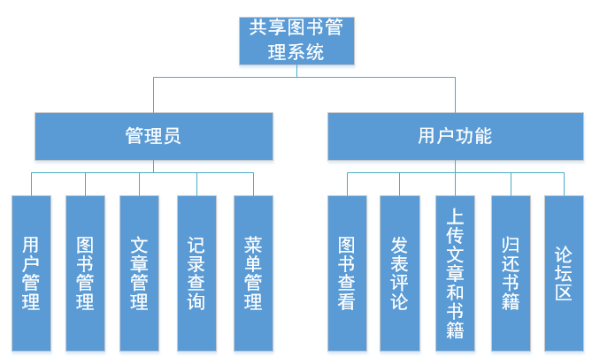
图 1系统结构图
  - 数据库总体设计
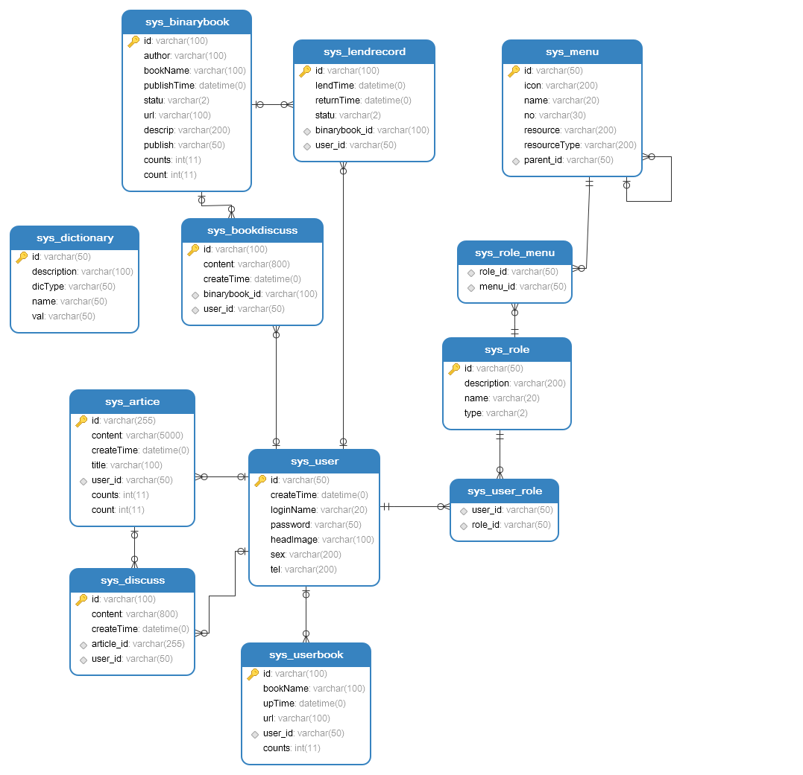
图 2数据库表设计图

  - 数据库表设计
用户表，这个表保存的管理员与用户的登录信息和身份信息，表中的字段信息与字段说明参见下表：
表1用户表（sys_user）
sys_user | 字段说明 | 字段标识 | 字段类型 | 是否为空 | 主键 | 外键
1 | 用户编号 | id | varchar | N | Y
2 | 登录名 | loginName | datetime | N
3 | 密码 | password | varchar | N
4 | 创建时间 | createTime | varchar | N
5 | 头像 | headImage | varchar | Y
6 | 性别 | sex | varchar | Y
7 | 联系电话 | tel | varchar | N

角色表,这个表保存了用户的角色信息，每个用户可以拥有多个角色，用户可以根据角色的不同，获取不同的菜单。
表2角色表（sys_role）
sys_role | 字段说明 | 字段标识 | 字段类型 | 是否为空 | 主键 | 外键
1 | 角色编号 | id | varchar | N | Y
2 | 角色名 | name | varchar | N
3 | 角色描述 | description | varchar | N
4 | 角色类型 | type | varchar | Y

用户和角色中间表，这张表保存了用户和角色的关联信息。
表3用户角色表（sys_user_role）
sys_user_role | 字段说明 | 字段标识 | 字段类型 | 是否为空 | 主键 | 外键
1 | user_id | 用户编号 | varchar | N |  | Y
2 | role_id | 角色编号 | varchar | N |  | Y

系统菜单表保存了菜单的图标、名称、资源、资源类型、和上级菜单编号，主要是不同用户登录时根据角色的不同获取不同的菜单，从而拥有不同的功能。
表4菜单表（sys_menu）
sys_menu | 字段说明 | 字段标识 | 字段类型 | 是否为空 | 主键 | 外键
1 | 菜单编号 | id | varchar | N | Y
2 | 菜单图标 | icon | varchar | N
3 | 菜单名 | name | varchar | N
4 | 菜单序列号 | no | varchar | N
5 | 菜单资源 | resource | varchar | N
6 | 资源类型 | resourceType | varchar | N
7 | 上级编号 | parent_id | varchar | N |  | Y

角色菜单表，通过角色关联菜单，实现菜单的动态生成的功能。
表5角色菜单表（sys_role_menu）
sys_role_menu | 字段说明 | 字段标识 | 字段类型 | 是否为空 | 主键 | 外键
1 | 角色编号 | role_id | varchar | N |  | Y
2 | 菜单编号 | user_id | varchar | N |  | Y

图书馆图书表，这张表保存了图书的编号、出版日期、图书名、作者、出版社、借出状态、借出时间等信息。
表6书籍表（sys_binarybook）
sys_bianrybook | 字段说明 | 字段标识 | 字段类型 | 是否为空 | 主键 | 外键
1 | 书籍编号 | id | varchar | N | Y
2 | 作者 | author | varchar | N
3 | 图书名 | bookName | varchar | N
4 | 出版时间 | publishTime | datetime | N
5 | 状态 | statu | varchar | N
6 | 资源地址 | url | varchar | Y
7 | 书籍介绍 | descrip | varchar | Y
8 | 访问次数 | counts | int | N

用户图书表，保存用户共享图书信息，包括书籍编号、书籍名、上传时间、资源路径、用户编号、访问次数。
表7用户共享书籍表（sys_userbook）
sys_userbook | 字段说明 | 字段标识 | 字段类型 | 是否为空 | 主键 | 外键
1 | 书籍编号 | id | varchar | N | Y
2 | 书籍名 | bookName | varchar | N
3 | 上传时间 | upTime | varchar | N
4 | 资源 | url | varchar | N
5 | user_id | user_id | varchar | N
6 | counts | counts | int | N |  | Y

用户文章表，记录用户文章的标题、内容、创建时间、创建人和查看次数信息。
表8用户文章表（sys_article）
sys_article | 字段说明 | 字段标识 | 字段类型 | 是否为空 | 主键 | 外键
1 | 文章编号 | id | varchar | N | Y
2 | 内容 | content | varchar | N
3 | 创建时间 | createTime | varchar | N
4 | 标题 | title | varchar | N
5 | 创建人 | user_id | varchar | N |  | Y
6 | 访问次数 | counts | int | N

图书评论表，保存了评论内容、评论时间、图书编号、评论人，具体设计见下表：
表9图书评论表（sys_bookdiscuss）
sys_bookdiscuss | 字段说明 | 字段标识 | 字段类型 | 是否为空 | 主键 | 外键
1 | 评论编号 | id | varchar | N | Y
2 | 评论内容 | content | varchar | N
3 | 创建时间 | createTime | datetime | N
4 | 图书编号 | binarybook_id | varchar | N |  | Y
5 | 用户编号 | user_id | varchar | N |  | Y

数据字典表存储这个系统中一些具有相同属性的数据集合，存储了数据的描述、数据的类型、数据名、数据的值。
表10数据字典表（sys_dictionary）
sys_dictionary | 字段说明 | 字段标识 | 字段类型 | 是否为空 | 主键 | 外键
1 | 字典编号 | id | varchar | N | Y
2 | 数据描述 | description | varchar | Y
3 | 数据类型 | dicType | varchar | N
4 | 数据名 | name | varchar | N
5 | 数据值 | val | varchar | N

文章评论记录了用户对共享文章的评论，其中的字段有评论编号、评论内容、创建时间、文章编号、用户编号。
表11文章评论表（sys_discuss）
sys_discuss | 字段说明 | 字段标识 | 字段类型 | 是否为空 | 主键 | 外键
1 | 评论编号 | id | varchar | N | Y
2 | 评论内容 | content | varchar | N
3 | 评论时间 | createTime | datetime | N
4 | 文章编号 | artcle_id | varchar | N |  | Y
5 | 用户编号 | user_id | varchar | N |  | Y

借阅记录表记录了用户借阅书籍的信息，记录了书籍的借阅时间、归还时间、记录状态、书籍编号、用户编号。
表12借阅记录表（sys_lendrecord）
sys_lendrecord | 字段说明 | 字段标识 | 字段类型 | 是否为空 | 主键 | 外键
1 | 借阅编号 | id | varchar | N | Y
2 | 借阅时间 | lendTime | datetime | N
3 | 归还时间 | returnTime | datetime | Y
4 | 借阅状态 | statu | varchar | N
5 | 图书编号 | binarybook_id | varchar | N |  | Y
6 | 用户编号 | user_id | varchar | N |  | Y

- 系统详细设计
  - 登录注册模块设计
    - 登录流程设计
用户登录系统如果没有账号，则点击注册按钮，输入注册信息，注册信息验证成功，提示用户用户注册成功，可以使用系统，
用户访问系统，如果用户已经登录过系统，就不会再进入登录页面，直接跳转到主界面；用户进入登录页面，输入用户名、密码和验证码，点击确定按钮，如果验证通过则进入主界面，初始化左侧菜单栏，如果输入错误，则提示用户相应的错误，并重新生成二维码；直到用户输入成功。
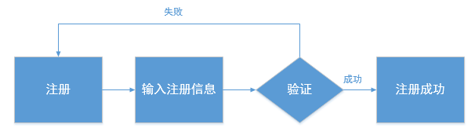
图 3用户注册流程图
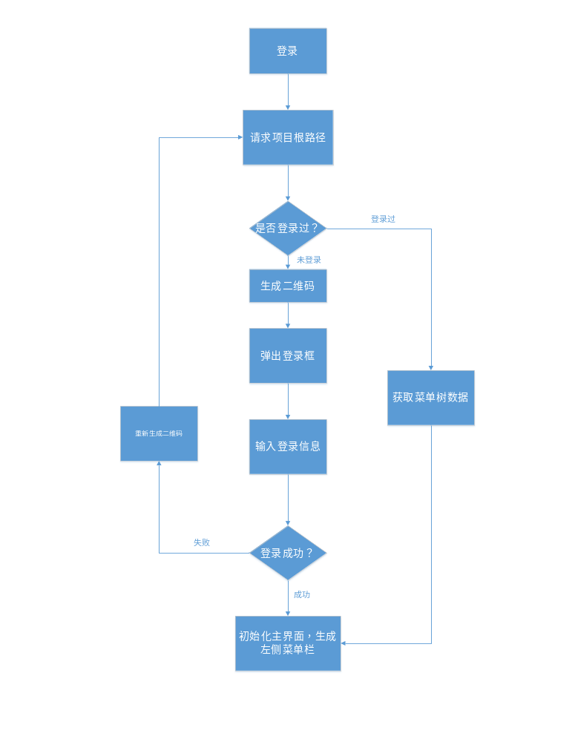
图 4用户登录图
    - 登录界面设计
根据需要的流程，我设计了一个登录页面，一个注册页面。
登录页面上有一个用户名输入框，一个密码输入框，一个验证码输入框，一个显示验证码的图片区域，一个登录按钮，一个注册按钮。
注册页面有一个用户名输入框，一个密码输入框，一个性别输入框，一个联系电话输入框。
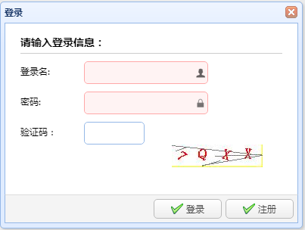
图 5登录界面图
    - 登录验证代码实现
String aString = (String) req.getSession().getAttribute("code");
UserDto u = userService.authenticate (user, password);
req.getSession().setAttribute(ESysConstant.SESSION_USER, u);
当用户登录时，后台程序先从Session中读出验证码的数据，匹配用户验证码是否输入正确，如果正确再调用提供的验证用户名密码的服务，验证成功则将用户数据保存在Session中，并跳转到主界面，失败则告诉用户。
  - 书籍管理模块设计
    - 管理模块功能设计
当用户点击书籍管理时会出现一个书籍列表，用户可以添加书籍、模糊查询书籍、删除书籍、修改书籍。
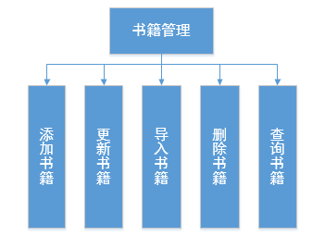
图 6书籍管理功能图
    - 书籍管理界面设计图
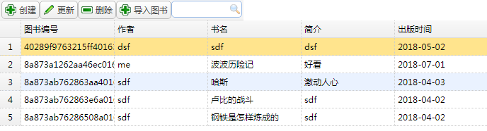
图 7图书管理列表图
书籍管理界面设计的是一个列表，列表显示了所有书籍的信息，设置了四个按钮，分别是创建、更新、删除、导入图书，和一个搜索框，这个搜索框可以模糊查询书籍。
    - 书籍管理代码设计
public interface BinaryBookService {
void create(BinaryBookDto dto);
List<BinaryBookDto> findAll(String searchContent, Integer page, Integer rows);
void update(BinaryBookDto dto);
void delete(BinaryBookDto dto);
void lendBook(BinaryBookDto dto, Map<String, Object> map);
List<BinaryBookDto> tjBook(Long page, Long rows);
void returnBook(String bookIds, UserDto userDto);
void importExcel(InputStream in, String fileName) throws IOException;
List<BinaryBookDto> getData();
}
这个接口实现了所有书籍管理的业务，比如创建书籍、查询书籍、删除书籍功能等接口。
  - 菜单权限模块设计
    - 菜单权限流程设计
用户登录成功后，根据用户的角色信息获得其权限菜单，将菜单的信息存放在一个对象中，然后采用接送数据格式发送到前端，显示出来。因此，只用通过添加角色，并设置角色的菜单，我们就能够通过用户绑定角色实现用户的权限管理。

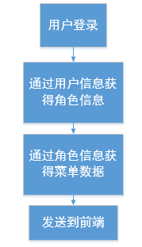
图 8权限流程分配图
    - 菜单界面设计
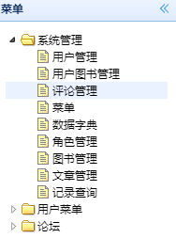
图 9权限菜单图
这个菜单采用的是EasyUI提供的TreeGrid控件生成的，只用将对应的Json对象绑定到控件中就能实现这个效果，每个菜单都对应一个url，点击url会找到对应的页面，并添加到主页面中。
    - 权限代码设计
public List<Menu> getChildren(String id) {
// 1.查询所有子菜单
List<Menu> menus;
if(StringUtils.isEmpty(id)) {
// 查询所有顶级菜单
menus = menuDao.findAllTops();
} else {
// 查询parentId对应菜单下的子菜单
menus = menuDao.findAllByParentId(id);
}
return menus;
}
用了两个方法，分别把顶层菜单和下级菜单查出来放到List数组中，返回到前端。
  - 借阅记录查询模块设计
    - 借阅记录查询流程设计
用户点击记录查询，进入查询页面，可分别选择借阅记录、归还记录、为归还记录三个功能，获取需要的信息；管理员查询的信息是所有用户的信息，其他用户查询的是自己的借阅记录。
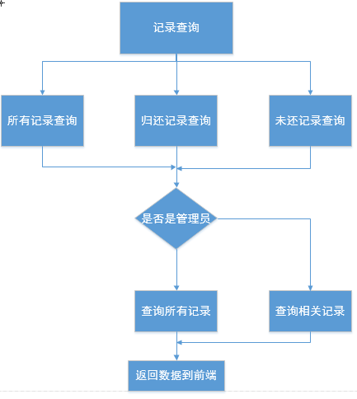
图 10记录查询流程图

    - 查询页面设计
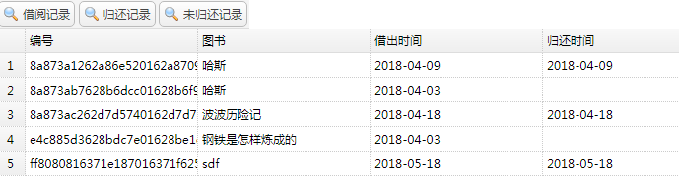
图 11查询页面设计图
页面设计的主体是一个记录信息的列表，顶部有三个按钮（借阅记录、归还记录、未归还记录），用户根据自己的需求查询借阅记录。
    - 记录查询代码设计
public interface LendRecordService {
List<LendRcordDto> findAll(String searchContent, Long l, Long rows, Map<String, Object> map);
List<LendRcordDto> findReturn(Long page, Long rows, Map<String, Object> map);
List<LendRcordDto> findNoReturn(Long page, Long rows, Map<String, Object> map);
}
这个业务逻辑层接口定义了三个按钮的功能。
  - 图书推荐模块设计
    - 推荐流程设计
用户查看了图书或文章后，如果认为图书的讲述的故事或文章优美感人值得阅读，可以选择图书或文章进行推荐，如果用户已经推荐过了这本图书，系统则会提示用户已推荐，没有则会推荐图书成功，并对图书或文章的访问次数加一，当我查看图书或书籍时，系统会根据访问次数逆序排序，显示在页面上，用户就能查看到比较热门的文章、书籍，增加用户的体验。
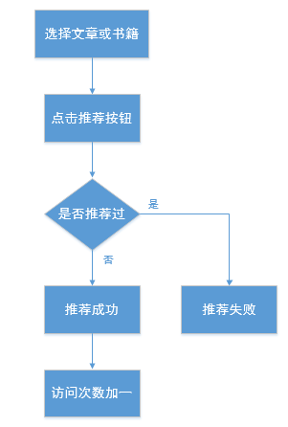
图 12推荐流程图
    - 推荐代码实现
public void tjBook(String bookIds) {
for(String id : bookIds.split(",")) {
UserBook book = bookDao.findById(id);
book.setCounts(book.getCounts() + 1);
bookDao.update(book);
}
}
用户在前端页面可以选择多个记录，然后将记录的id传到后台，通过便利的方式修改访问次数，实现推荐功能。
  - 论坛模块设计
  - 数据可视化模块设计
- 系统的展示和测试
  - 测试环境
  - 系统测试
    - 登录测试
  - 测试小结

结 语
通过本次课题的研究，可以看出师生对图书馆目前的电子资源建设比较满意。造成读者对电子资源建设不满意的最主要原因不在电子资源本身，而在于与图书馆电子资源建设相关的各种形式的服务工作。做好电子资源的宣传及培训工作，是提高读者参与使用电子资源积极性的根本措施。其次，加强资源的建设、强化对馆内电子资源的介绍与揭示，能够提高学院图书馆电子资源的建设水平和利用程度。而优化应用图书馆现代化技术及设备，能为图书馆电子资源的建设锦上添花。
电子资源以其丰富的信息容量、良好的人机交互界面、快捷的检索效果,极大地丰富了高校图书馆的文献信息资源体系。在学院图书馆与全体师生的共同努力下，电子资源必将为学院教科研工作发挥出更大的作用。

参考文献
[1] 索传军.论电子资源服务绩效评估的含义与影响因素分析[J].图书情报知识,2005,(5):50-53
[2] 彭冬莲,彭备芳. 读者满意度测评方法研究[J].图书馆学研究,2005,(8):52-56
[3] 张四新.读者满意度评价模式初探[J].图书馆工作与研究,2003,(4):45-48
[4] 杨春,刘富军,孟立新.读者满意度的模型构筑[J].情报杂志,2005,(7):35-40
[5] 张榜树.试论图书馆的读者满意度[J].情报理论与实践,2004,(1):52-54
[6] 徐飚.市场调查学[M].北京：北京工业大学出版社,2003.06
将论文中参考过的主要文献，按顺序列出，以示对文献作者的尊重、明晰论文自身的观点成果。
参考文献文字格式：
标题：宋体 四号 加粗 居中
内容：宋体 五号
行距：固定值20磅

致 谢
本文是在 老师的热情关心和指导下完成的，他渊博的知识和严谨的治学态度使我受益匪浅，对顺利完成本课题起到了极大的作用。在此向他表示我最衷心的感谢！
在论文完成过程中，本人还得到了 老师和 同学的热心帮助，本人向他们表示深深的谢意！
最后向在百忙之中评审本文的各位专家、老师表示衷心的感谢！

对给予本人顺利完成论文而提供各类资助、指导以及协助完成研究工作，提供各种条件的单位和个人表示感谢。

作者简介：
姓 名： 性别：
出生年月： 民族：
E-mail:

声 明
本论文的工作是20 年 月至20 年 月在成都信息工程大学
学院完成的。文中除了特别加以标注地方外，不包含他人已经发表或撰写过的研究成果，也不包含为获得成都信息工程大学或其他教学机构的学位或证书而使用过的材料。
关于学位论文使用权和研究成果知识产权的说明：
本人完全了解成都信息工程大学有关保管使用学位论文的规定，其中包括：
（1）学校有权保管并向有关部门递交学位论文的原件与复印件。
（2）学校可以采用影印、缩印或其他复制方式保存学位论文。
（3）学校可以学术交流为目的复制、赠送和交换学位论文。
（4）学校可允许学位论文被查阅或借阅。
（5）学校可以公布学位论文的全部或部分内容（保密学位论文在解密后遵守此规定）。
除非另有科研合同和其他法律文书的制约，本论文的科研成果属于成都信息工程大学。
特此声明！
声明部分须与前后分页排版。作者签名待打印后，由学生亲笔签名。
文字格式：
标题：宋体 四号 加粗 居中
内容：宋体 小四
行距：固定值 20磅

作者签名：
2017年06月 日

